Министерство образования Республики Беларусь

Учреждение образования
«Белорусский государственный университет информатики и
радиоэлектроники»

Кафедра теоретических основ электротехники

Лабораторная работа №3
«Работа с комплексными числами в среде Mathcad»
Вариант № 6

Проверил: Батюков С.В.
Выполнил: ст. гр. 527701
Жигалов Р. А.

Минск 2025
1 Цель работы

Научится работать с комплексными числами в среде Mathcad.

Вариант | Z₁ | Z₂ | Z₃ | Z₄
6 | 4 – j9 | 5 – j2 | 2 + j7 | 3 – j5

2 Определить сумму, разность, произведение и частное комплексных чисел и , и . Ответы предоставить в алгебраической и показательной формах.

Сумма чисел и :

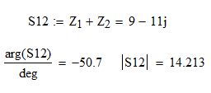

Разность числел и :

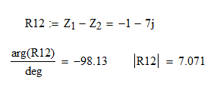

Произведение чисел и :

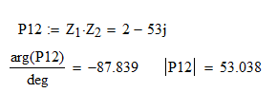

Частное чисел и :

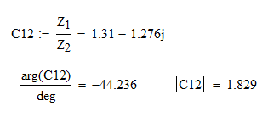

Сумма чисел и :

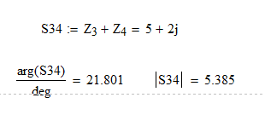

Разность числел и :

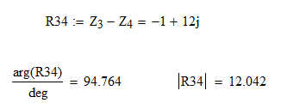

Произведение чисел и :

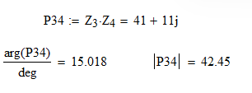

Частное чисел и :

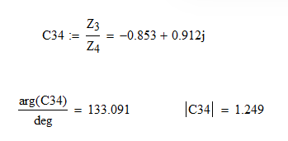

3 На комплексной плоскоcти изобазить вектора ,,, и векторную сумму и , .

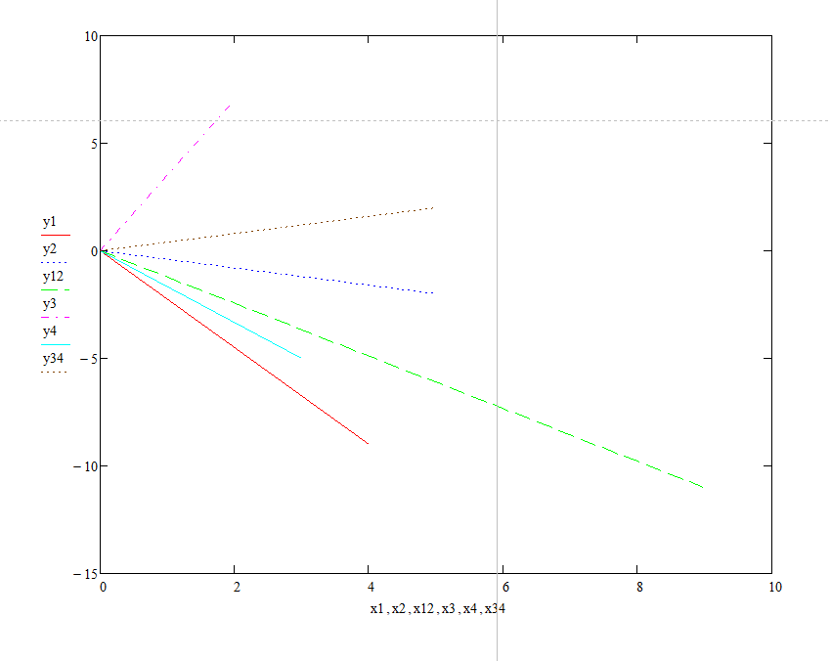

4 Рассчитать для ,,, выражения. Ответы предоставить в алгебраической и показательной формах.

Выражение :

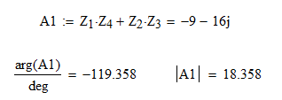

Выражение :

Выражение :

Выражение :

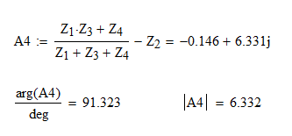
Р

Выражение :

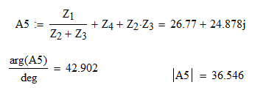

Выражение :

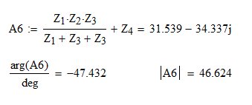

Выражение :

